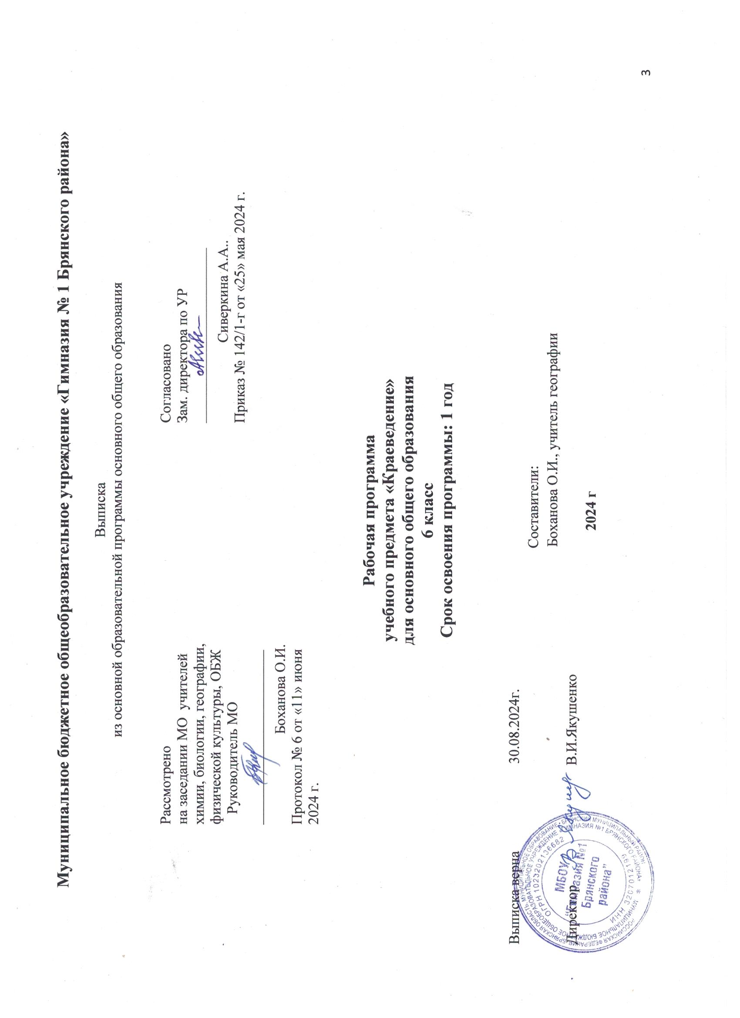

**Пояснительная записка**

Одной из главных задач образования является воспитание патриотизма и нравственности школьников, как устойчивой черты характера. Успешность решения этой задачи обусловлена состоянием познавательной и исследовательской активности детей, для стимулирования и поддержания которой нужна среда, обеспеченная условиями для личностного развития обучаемых. При проведении исследований в природе, при изучении природы и истории родного края гармонизируется развитие детей, происходит формирование базовых способностей, воспитывается активное познавательное отношение, удовлетворяется стремление детей к конкретной деятельности, деятельному общению.

Краеведение – одно из важных направлений при воспитании личности ученика.

Необходимость развития знаний, умений, интересов учеников в области краеведения связана с социальным заказом общества: чем полнее, глубже, содержательнее будут знания ребят о родном крае, тем более действенными окажутся они в воспитании патриотизма, любви к родной природе и земле, уважения к традициям своего народа.

Краеведение – одно из важных средств связи обучения и воспитания с жизнью, оно содействует осуществлению общего образования нравственному, эстетическому и физическому воспитанию учащихся, всестороннему росту и развитию их способностей.

Занятия краеведением позволяют детям удовлетворить свои познавательные интересы, расширить информированность в данной образовательной области, обогатить навыки общения и приобрести умение осуществлять совместную деятельность в процессе освоения программы.

Краеведение всесторонне изучает малые территории. В своих исследованиях краеведы кружка используют данные многих наук: геологии, географии, истории, этнографии.

Краеведение тесно связано с туризмом, походами по родному краю. Поэтому в программах каждого года обучения предусмотрено изучение правил техники безопасности и овладение туристскими навыками и умениями. С краеведением связано экология, умение вести себя в природе, поэтому в программе предусмотрено изучение и этой темы.

Школьное краеведение основано на ситуации поиска, на активном действии учащегося. Именно в формах, методах и приёмах организации краеведческой работы заложены большие возможности развития у школьников познавательных способностей. Содержание краеведческого материала способствует пониманию причинно-следственных связей в природных явлениях и экономических процессах. Изучение общих географических вопросов должно опираться на местный краеведческий материал, тогда и изучение географии как предмета будет более понятным, интересным и привлекательным для учащихся.

**Новизна программы** состоит в том, что кроме определённых знаний и умений учащиеся проводят большую и направленную работу по накоплению краеведческого материала о прошлом и настоящем своего населённого пункта. Темы занятий взаимосвязаны между собой. Программа предусматривает знакомство с интересными людьми, экскурсии, походы, творческие работы, участие в общественной жизни школы и своего села. Большое внимание уделяется природоохранным мероприятиям, посещение родников, лесов и других интересных уголков природы своего края. Проводятся походы. Во время походов ребят обучают правилам поведения в природе, учат навыкам, которые необходимы туристам: разведение огня, разбивка палатки, оказание первой помощи пострадавшим во время похода. Эти знания пригодятся обучающиеся в дальнейшей жизни. Во время походов учащиеся получают массу положительных эмоций, они учатся видеть доброе и прекрасное в окружающем их мире.

Данная краеведческая работа активизирует мыслительные процессы детей, помогает выработке умений общаться, самостоятельно приобретать, практически применять научные знания, способствует овладению навыками исследовательской работы.

Экскурсии и походы позволяют глубже понять и увидеть красоту природы района и области, оценить экологическое состояние природных объектов.

**Цель:** создание условий для духовно-нравственного воспитания и развития детей через активное познание родного края

**Задачи: Образовательные задачи:**

* сформировать знания о природных , культурных и исторических особенностях своей местности;
* научить школьников устанавливать причинно-следственные связи между компонентами природы;
* углубить знания о местной природе, показать, как познание природы позволяет человеку рационально её использовать, преобразовывать, охранять;
* вовлечь детей в активную исследовательскую и практическую деятельность по изучению природы, истории и культуры своего края, её преобразованию и охране.

**Развивающие задачи:**

* развивать творческие способности и коммуникативные умения обучающихся, в процессе освоения местного краеведческого материала;
* способствовать воспитанию природно - и культурноохранного, экологического сознания.
* развивать познавательную активность, наблюдательность, интерес к окружающему миру;
* развивать умения работать с географо-краеведческими источниками информации, тематическими картами.
* укреплять здоровье детей на занятиях в условиях природной среды;

**Воспитательные задачи:**

* формировать гражданскую позицию, чувства патриотизма, любви к родине.
* воспитывать чувства товарищества и личной ответственности.
* воспитывать личность гражданина России, духовно связанного с малой Родиной, знающего и уважающего ее природу, историю, культуру, национальные традиции;
* сформировать географическую культуру учащихся через приобщение к конкретным знаниям по географии своего населенного пункта;

**Возраст детей, участвующих в реализации данной программы**

Программа рассчитана на обучающихся 6-7 классов Главным объектом работы является изучение природных особенностей и истории родного края.

Через краеведение осуществляется связь школы с жизнью малой родины, с ее культурой, с ее традициями, старожилами. В процессе краеведческой работы у школьников развиваются познавательные интересы, чувства патриотизма, навыки исследовательской и проектной деятельности, нравственная и гражданственная ответственность за судьбу родного края и Родины.

**Формы и режим проведения занятий**

Содержание занятий предполагает разнообразные виды деятельности школьников: экскурсии, видеофрагменты, интервью с местными жителями, рассказ, беседа, доклады, игровые занятия, практические работы, мини-исследования и проекты

А так же использование различных источников информации, знакомство со способом составления исследование территории, географическое описание, наблюдение, проектирование, составление компьютерных презентаций, практические работы на местности, игры и видеофильмы по географии, экологии, краеведению.

**Содержание и структура программы:**

Программа рассчитана на 34 часа, 1 час в неделю (на два года).

**Личностные и метапредметные результаты**

Личностными результатами освоения программы являются:

—развитие любознательности и формирование интереса к изучению природы разными методами;

—развитие интеллектуальных и творческих способностей учащихся, дающих возможность выражать своё отношение к окружающему миру природы различными средствами (художественное слово, рисунок, и т. д.);

—воспитание ответственного отношения к природе, осознания необходимости сохранения окружающей среды;

—формирование мотивации дальнейшего изучения природы.

**Метапредметными результатами являются:**

—овладение элементами самостоятельной организации учебной деятельности, что включает в себя умения ставить цели и планировать личную учебную деятельность, оценивать собственный вклад в деятельность группы, проводить самооценку уровня личных учебных достижений;

—освоение элементарных приёмов исследовательской деятельности, доступных для детей данного школьного возраста: формулирование цели учебного исследования (опыта, наблюдения),

составление его плана, фиксирование результатов, использование простых измерительных приборов, формулировка выводов по результатам исследования;

—формирование приёмов работы с информацией, что включает в себя умения поиска и отбора источников информации в соответствии с учебной задачей, а также понимание информации, представленной в различной знаковой форме — в виде таблиц, графиков, рисунков и т. д.;

—развитие коммуникативных умений и овладение опытом межличностной коммуникации, корректное ведение диалога и участие в дискуссии, а также участие в работе группы в соответствии с обозначенной ролью.

Предметными результатами являются:

—в ценностно-ориентационной сфере — сформированность представлений взаимосвязей и взаимодействий между природой и человеком, как важнейшем элементе культурного опыта человечества;

—в познавательной сфере — система способов познания окружающего мира, самостоятельного процесса поиска, исследования и совокупность операций по обработке, систематизации, обобщению и использованию полученной информации; применение полученных знаний и умений для решения практических задач в повседневной жизни, для осознанного соблюдения норм и правил безопасного поведения в природной и социоприродной среде;

—в трудовой сфере — владение навыками посадки деревьев, подготовка костра и т. д. ;

—в эстетической сфере — умение приводить примеры, дополняющие научные данные образами из литературы и искусства;

Коммуникативные универсальные действия — способность обучающегося осуществлять коммуникативную деятельность, использование правил общения в конкретных внеучебных ситуациях; самостоятельная организация речевой деятельности в устной и письменной форме.

**Ожидаемый результат:**

1. Формирование личности, знающей природу и историю родного края.

2. Создание портфолио деятельности учащихся, в которых будет собран и систематизирован весь исследовательский материал и творческие работы учеников

3. Участие в конкурсах краеведческой направленности с исследовательскими работами.

**Направленность образовательной программы**

Программа направлена на пропаганду и развитие природоохранной деятельности. Природоохранная направленность программы способствует формированию осознанного отношения к природе родного края, а также формированию исследовательских навыков.

**Календарно-тематическое планирование**

|  |  |  |  |  |
| --- | --- | --- | --- | --- |
| **№ п/п** | **Количество часов** | **Тема** | **Дата** | |
| **план** | **факт** |
|  | 1 | С чего начинается Родина. Родной край - частица мира. |  |  |
|  | 1 | Символы Брянской области |  |  |
|  | 1 | Районы Брянской области |  |  |
|  | 1 | Районы Брянской области |  |  |
|  | 1 | Брянский район. Географическое положение и история района. |  |  |
|  | 1 | Брянский район. Устройство и население района. |  |  |
|  | 1 | История Брянского края. Каменный век на территории Брянского края. |  |  |
|  | 1 | Брянский край в эпоху бронзы и раннего железа. Древние славяне |  |  |
|  | 1 | Брянская земля в составе Древнерусского государства в ІХ – ХІ веках. Славяне и русы. Возникновение русского государства. |  |  |
|  | 1 | Брянский край в эпоху княжеских междоусобиц. Повседневная жизнь населения края ХІ – начала ХІІІ вв. |  |  |
|  | 1 | Великое княжество Черниговское и Брянское в 40-е годы ХІІІ века – начале 90-х годов XV века. |  |  |
|  | 1 | Правление Михаила Черниговского. Брянское великое княжество в конце XІV - на рубеже XV века. |  |  |
|  | 1 | Брянский край в составе Великого княжества литовского и Русского в конце XІV – начале XV вв. |  |  |
|  | 1 | Брянский край в составе Великого княжества Московского и Московского царства (XVІ - XVІІ вв.) |  |  |
|  | 1 | Пограничный край московского государства. Хозяйство, быт и нравы брянчан в XVІ - XVІІ вв. |  |  |
|  | 1 | Военно-политическая история края в XVІ - XVІІ вв. |  |  |
|  | 1 | Экономическое состояние брянского края в XVІІІ в. Социальная борьба податного населения края с властями и высшими сословиями. |  |  |
|  | 1 | Культура и быт населения Брянщины в XVІІІ в. |  |  |
|  | 1 | Культура и быт населения Брянщины в XIX в. |  |  |
|  | 1 | Брянский край в XX в. |  |  |
|  | 1 | Великая Отечественная война в истории Брянской области. |  |  |
|  | 1 | Великая Отечественная война в истории Брянской области. |  |  |
|  | 1 | Памятники Великой Отечественной войны |  |  |
|  | 1 | Культурное наследие региона |  |  |
|  | 1 | Культурное наследие региона |  |  |
|  | 1 | Этнографические исследования |  |  |
|  | 1 | Этнографические исследования |  |  |
|  | 1 | Традиционный декор |  |  |
|  | 1 | Традиционный декор |  |  |
|  | 1 | Архитектурное наследие Брянщины |  |  |
|  | 1 | Архитектурное наследие Брянщины |  |  |
|  | 1 | Календарные обряды Брянщины |  |  |
|  | 1 | Календарные обряды Брянщины |  |  |
|  | 1 | Обобщение пройденного материала |  |  |